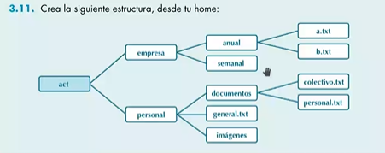
Empiezo creando los directorios con el comando mkdir y la variable -p para poder crear elementos hijos de directorios que todavía no existen
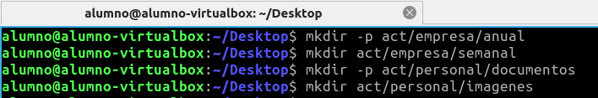
Ahora creo los archivos de texto dentro de los directorios correspondientes con el comando touch
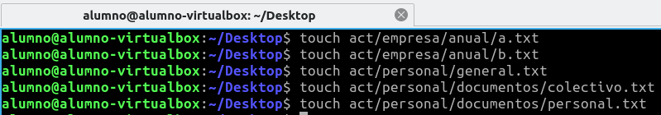
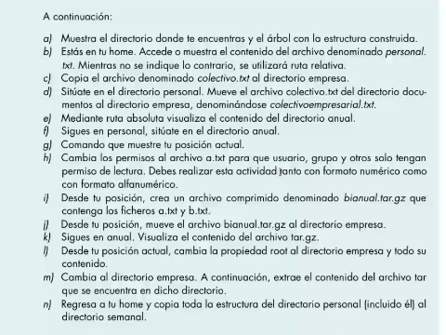
- Muestro el directorio en el que estoy con el comando pwd (print work directory árbol de directorios con el comando tree
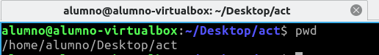
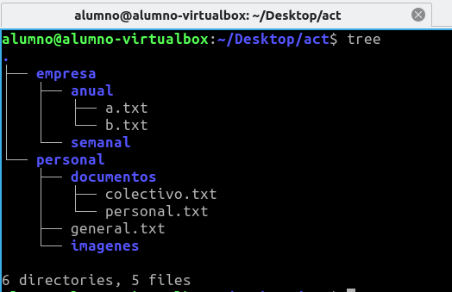
- Desde mi directorio home (alumno) muestro el contenido del fichero personal.txt utilizando la ruta relativa utilizando el comando cat
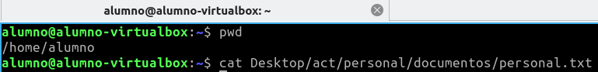
En este caso al no haber introducido ningún contenido en el archivo no muestra nada

- Desde mi home copio el archivo de texto colectivo.txt al directorio empresa, con el comando cp
- Me situó en el directorio “personal” con el comando cd y mueve el archivo de texto “colectivo.txt” del documento al directorio empresa renombrándolo como “colectivoempresarial.txt” con el comando mv

- visualizo el contenido del directorio anual con el comando ls

- Desde el directorio personal me muevo al directorio anual utilizando la ruta absoluta con el comando cd
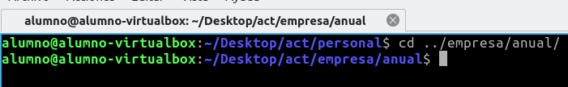
- Muestro la posición actual con el comando pwd
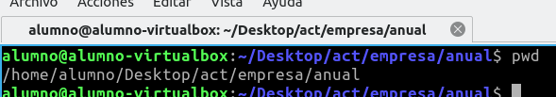
- Cambio los permisos del archivo a.txt con el comando chmod
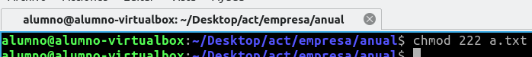
- Desde el directorio actual creo un archivo comprimido con el comando tar y las variables -czf
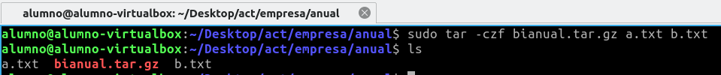
- Desde el directorio actual muevo el archivo “bianual” al directorio empresa con el comando mv
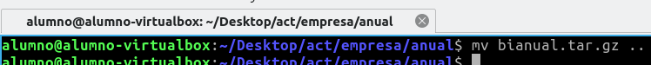
- Desde el directorio actual muestro el contenido del archivo comprimido con el comando tar y las variables t y f para listar y forzar
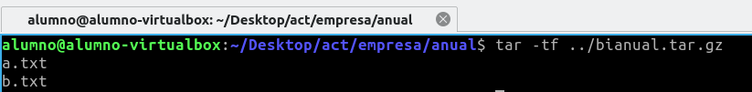
- Desde el directorio actual cambio el propietario del directorio empresa y todo su contenido con el comando chown y la variable R

- Desde mi posición actual (anual) me muevo al directorio empresa con el comando cd, desde esta ubicación extraigo el contenido del archivo comprimido con el comando tar y la variable x para extraer el contenido, la variable v para mostrar información del proceso y la variable f para forzar
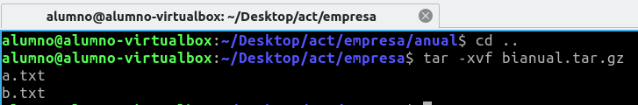
- Desde la posición actual (empresa) me muevo a mi home (alumno) con el comando cd, desde esta ruta copio el directorio personal y su contenido al directorio semanal.
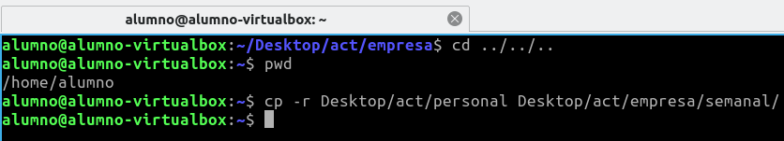
Para finalizar la práctica muestro la estructura final del directorio act con el comando tree
